

Název školy | Základní škola a mateřská škola Libchavy
Název a číslo projektu | EU peníze pro ZŠ Libchavy  CZ.1.07/1.4.00/21.3403
Číslo a název klíčové aktivity | I/2 Inovace a zkvalitnění výuky směřující k rozvoji čtenářské a informační gramotnosti

Název materiálu: | Bohumil Říha - křížovky
Číslo materiálu: | VY_12_INOVACE_1_12
Autor: | Mgr. Iva Kittlitz
Datum vytvoření: | 26. 4. 2013
Vyučovací předmět: | Český jazyk
Ročník: | 2., 3.
Vzdělávací oblast: | Jazyk a jazyková komunikace
Vzdělávací obor: | Český jazyk a literatura
Tematický okruh: | Literární výchova
Téma: | Žák se seznámí s knihami od Bohumila Říhy
Druh učebního materiálu: | Pracovní listy
Potřebný čas pro výuku DUM: | 1 vyučovací hodina
Anotace / Metodický list: | Učitel/ka vytiskne pro každého žáka všech 6 pracovních listů. Žáci doplňují slova podle obrázků do křížovky. Mohou pracovat i ve dvojicích.  Řešení: 1. BOHUMIL (1. BOTA, 2. OKURKA, 3. HRÁCH, 4. UCHO, 5. MROŽ,  6. ITÁLIE, 7. LES) 2. ŘÍHA ( 1. ŘEPA, 2. ŠÍP, 3. HAD, 4. AUTO) 3. ADAM A OTKA (1. AUTOBUS, 2. DŮM, 3. VANA, 4. MEDVĚD,  5. KAČER, 6. VOSA, 7. TRAKTOR, 8. KLOKAN, 9. PALETA) 4. DIVOKÝ KONÍK RYN (1. DATEL, 2. LIŠKA, 3. OVOCE, 4. KOSTRA,  5. KOLO, 6. DÝNĚ, 7. KOČKA, 8. SOVA, 9. NOSOROŽEC, 10. VÍLA,  11. KOHOUT, 12. RYBA, 13. KYTARA, 14. SLON) 5. HONZÍKOVA CESTA ( 1. HOUBA, 2. KONEV, 3. BANÁNY, 4. ZEBRA,  5. DELFÍN, 6. KABÁT, 7. LOĎ, 8. LEV, 9. KAKTUS, 10. CIBULE, 11. BLESK,  12. SLUNCE, 13. TULIPÁN, 14. ANDULKA) 6. BOHUMIL ŘÍHA  ADAM A OTKA  DIVOKÝ KONÍK RYN  HONZÍKOVA CESTA  Zdroj: Microsoft Office Word 2010 - Klipart

1. V tajence najdeš křestní jméno autora, který psal pro děti.
1. 2. 3. 4. 5. 6. 7. 4.

3.

5.
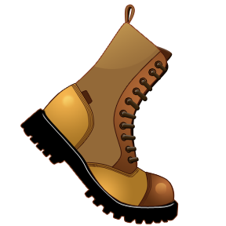
7. 1.
6.

vlajka … 2.

2. V tajence najde příjmení tohoto autora.

1. 2. 3. 4.

3.

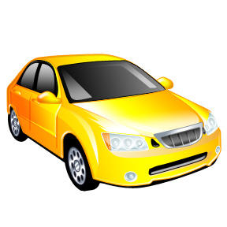

4.
1. 2.


3. Už víš celé jméno spisovatele. Vylušti křížovku a budeš znát i název knihy, kterou napsal.

3. 6. 9. 2.
1. 2. |  |  | 4.
7. 8.
5.
1.

7. 5.
9.
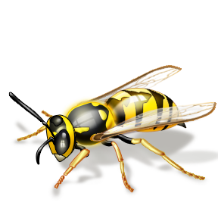
3. 4. 6. 8.
4. Vylušti křížovku a dozvíš se další název jeho knihy.
14.
13.

2. 3. 4. 6. 8. 10.
2..
12.
11.
9.
7.
5.
1.
9..

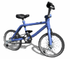

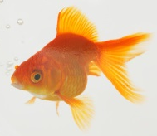
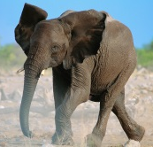
5..
14..
12..
6..
8..
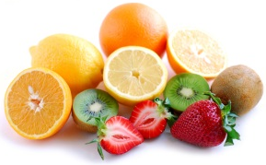
10..
4..
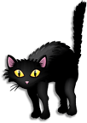
1..
11..
13..
7..
3..
5. Vylušti křížovku a dozvíš se další název jeho knihy.
2.
11.
5.
3. nutí pana Krause.
3. Vyslechnutí pana Krause.

1. | 2. echnutí pana Krause.  3. Vyslechnutí pana Krause. | 3.nutí pana Krause.  3. Vyslechnutí pana Krause. | 4. |  | 6. | 7. | 8. | 9.
10. | 12. | 14.  13.

9.
6.

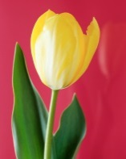

13.
12.
10.
7.
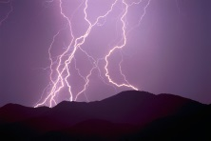
14.
8.
5.
4.
11.
1.

6. Jak se jmenuje spisovatel, který psal pro děti?

_____________________________________________________________________

Jak se jmenují knihy, které napsal?

_____________________________________________________________________

_____________________________________________________________________

_____________________________________________________________________

Zdroj: Microsoft Office Word 2010 - Klipart

